文件编号：SH/C07-210

杭州市规划局档案综合管理系统

需求规格说明书
V1.O.O

编 写 人：叶昊、郑先全
编写时间：20**-10-31
部 门 名：
审 核 人：
审核时间：
编号 | 章节名称 | 修订内容简述 | 修订日期 | 修订前  版本号 | 修订后  版本号 | 修订人 | 批准人
1 | 4.2.1.4  4.2.1.5 | 对各个档案的具体归档范围进行细化 | 11月5日 |  |  | 叶昊
2 | 4.4.4 | 在系统设置管理中增加流程定义、表单定义 | 11月5日 |  |  | 叶昊
3 | 4.4.3 | 用户组管理中增加用户组目录树概念 | 11月5日 |  |  | 叶昊
4 | 4.2.2.7 | 监督和检查管理中增加分局档案目录提交 | 11月5日 |  |  | 叶昊
5 | 4.2.2.5 | 增加档案的变更管理 | 11月5日 |  |  | 叶昊
6 | 4.2.2.6 | 年检管理中增加年检报告 | 11月5日 |  |  | 叶昊
7 | 4.2.1.2.2.1 | 二级类目管理中增加案卷关联信息 | 11月5日 |  |  | 叶昊
8 | 7 | 完善“附录A ：词汇表” | 11月5日 |  |  | 郑先全
9 | 3．3 | 补充完善软件接口描述 | 11月6日 |  |  | 郑先全
10 | 4.1.2.4 | 增加“历史档案批量录入（ADC102040）”功能点 | 11月6日 |  |  | 郑先全
11 | 2.4.1 | 完善“硬件环境”信息 | 11月6日 |  |  | 郑先全
12 | 2.4.2 | 完善“软件环境”信息 | 11月6日 |  |  | 郑先全
13 | 11 | 增加附录“ Tomcat压力测试性能分析简要报告” | 11月6日 |  |  | 郑先全
14 | 4.1 | 采集部分增加“资料采集”，并重新整合采集管理子系统 | 11月7日 |  |  | 郑先全
修订页
目 录
1 引言 4
1.1 目的 4
1.2 文档约定 4
1.3 预期的读者和阅读建议 4
1.4 产品的范围 4
1.5 参考文献 5
2 综合描述 5
2.1 产品的前景 5
2.2 产品的功能 7
2.2.1 整体架构 7
2.2.2 网络结构图 8
2.3 用户类和特征 8
2.4 运行环境 9
2.4.1 硬件环境 9
2.4.2 软件环境 9
2.5 设计和实现上的限制 9
2.5.1 开发工具 9
2.5.2 后台存储平台 9
2.5.3 中间件平台 10
2.5.4 文档及其系统设计编码规范 10
2.5.5 数据交换标准协议格式 10
2.6 假设和依赖 10
3 外部接口需求 10
3.1 用户界面 10
3.1.1 屏幕布局 10
3.1.2 界面元素风格 10
3.1.3 错误信息提示 10
3.2 硬件接口 10
3.3 软件接口 11
3.3.1 与办公自动化系统（OA）的接口 11
3.3.2 与历史档案加工系统的接口 11
3.3.3 与oracle9的接口 12
3.4 通信接口 12
4 系统特性 12
4.1 档案采集管理子系统（Archive Data Collection,ADC） 12
4.1.1 档案采集（ADC10） 12
4.1.2 资料采集（ADC20） 17
4.2 档案资源管理子系统（Archive Resource Management,ARM） 20
4.2.1 全宗管理（ARM10） 20
4.2.2 档案信息管理（ARM20） 31
4.2.3 库房管理（ARM30） 38
4.2.4 规范化管理（ARM40） 40
4.2.5 开放查询管理（ARM50） 43
4.3 档案利用管理子系统（Archive Use Management,AUM） 43
4.3.1 查阅管理（AUM10） 43
4.3.2 借阅管理（AUM20） 46
4.3.3 补证管理（AUM30） 50
4.3.4 收费管理（AUM40） 53
4.3.5 综合查询（AUM50） 53
4.3.6 发布管理（AUM60） 58
4.4 系统维护管理子系统（System Maintenance Management,SMM） 59
4.4.1 登录管理（SMM10） 59
4.4.2 日志管理（SMM20） 60
4.4.3 用户权限管理（SMM30） 62
4.4.4 系统设置管理（SMM40） 66
4.4.5 数据库备份与恢复（SMM50） 67
4.4.6 存储设备管理（SMM60） 68
4.4.7 标准化管理（SMM70） 69
4.4.8 数据词典管理（SMM80） 70
5 其它非功能需求 71
5.1 性能需求 71
5.2 安全设施需求 72
5.3 安全性需求 72
5.4 软件质量属性 72
5.5 业务规则 72
5.6 用户文档 72
6 其它需求 72
7 附录A ：词汇表 72
8 附录B ：分析模型 74
9 附录C ：系统涉及的重要表单 74
9.1 利用相关表单 74
9.1.1 查询规划管理资料登记表（一）——简称【表1】 74
9.1.2 档案利用效果登记簿（表）——简称【表2】 74
9.1.3 档案借用登记表——简称【表3】 75
9.1.4 档案利用登记表（各分局、规划院）——简称【表4】 75
10 附录D ：待确定问题的列表 75
11 附录E ：Tomcat压力测试性能分析简要报告 75
11.1 压力测试 75
11.2 性能测试结果分析 76

引言

目的
为了更好的理解需求并规范化需求，使用户及技术开发人员充分理解系统的功能特点和要达到的目标，给概要设计及后续详细设计、编码、测试、试运行、验收等工作提供依据，特编写此需求规格说明书。

文档约定
本文档的命名、字体、排版及说明方式均遵循杭州信雅达系统工程股份有限公司的《软件CMM规范3.0.0》。

预期的读者和阅读建议
本需求规格说明书作为本项目组进行产品开发的唯一依据，主要的读者为杭州市规划局领导及相关业务人员、本项目开发人员及相关人员。同时，也适合公司产品经理，项目经理及相关的项目设计、编码和测试人员参考。读者应对档案业务有相当的了解。

产品的范围
浙江科技学院新生预报到系统各业务系统是建立在规划局内网上的，内网建设是一个统一的大集中拓扑架构。整个系统的软件平台是采用J2EE标准，内部服务网等业务功能都是建立在J2EE上的。

总体功能设计：
浙江科技学院新生预报到系统是一个集信息采集、流程管理、资源分配、数据交互于一体的综合管理平台，旨在为即将入学的新生提供便捷、高效的在线报到服务，同时确保学校各部门间信息的统一性和权威性。
浙江科技学院新生预报到系统突出体现如下两个特征：
统一性，制定统一的新生预报到流程，包括信息填写、资料上传、费用缴纳、宿舍分配，确保每位新生都遵循相同的流程。
权威性，设置严格的数据审核流程，对新生提交的信息进行逐一核对，确保信息的原始性和准确性。
建设内容及功能要求：
浙江科技学院新生预报到系统项目建设要求完成如下应用软件系统的设计要求：
（1）新生入学网上预报到
在浙江科技学院的学生信息门户网站（或学校主页）建立“漂浮”的移动入口，办理入学手续（预报到）。
（2）基本信息管理子系统
基本信息管理子系统主要是对基础的数据进行管理，包括：学生信息、宿舍信息、学院信息、专业信息、班级信息、大类信息。
（3）统计子系统
统计子系统主要是对各种类型的数据进行梳理，以适当的形式进行展现，以便进行管理。包括：录取名册表、床上用品表、教材发放表、缴费统计表、照片信息表。
（4）基本信息管理子系统
系统维护管理子系统主要是对系统进行一些日常管理，包括：登录管理、日志管理、用户权限管理、系统设置管理、数据库备份与恢复、数据词典管理（系统参数）。

参考文献
《软件CMM规范 V3.0.0》 质量管理部 20**-9

综合描述

产品的前景
在当今数字化时代，随着高等教育规模的不断扩大和信息技术的飞速发展，高校对于新生入学报到流程的高效性、便捷性和个性化需求日益增强。新生预报到系统作为教育信息化的重要组成部分，其产品前景极为广阔，具体体现在以下几个方面：
市场需求持续增长：
随着每年高校招生规模的不断扩大，新生数量持续增加，传统的手工报到方式已难以满足高校管理的需求。新生预报到系统通过在线化、自动化的方式，极大简化了报到流程，提高了工作效率，因此受到了高校和新生的广泛欢迎。随着教育信息化的深入推进，预计未来几年内，该系统的市场需求将持续增长。
技术创新推动产品升级：
随着云计算、大数据、人工智能等技术的不断发展，新生预报到系统也将迎来技术上的不断创新和升级。例如，利用大数据技术对新生信息进行深度挖掘和分析，为高校提供更加精准的迎新服务；利用人工智能技术优化报到流程，提升用户体验；通过云计算技术实现系统资源的灵活配置和高效利用等。这些技术创新将进一步推动新生预报到系统的发展，拓展其应用场景和功能。
个性化服务成为趋势：
随着教育理念的转变和学生对个性化服务需求的增加，新生预报到系统也将更加注重提供个性化的服务。例如，根据新生的兴趣爱好、专业背景等信息，为其推荐适合的社团、课程和活动；通过智能算法预测新生的需求，提前为其准备相应的服务资源等。这些个性化服务将大大提升新生的归属感和满意度，为高校树立良好的形象。
与其他系统的深度融合：
新生预报到系统作为高校信息化建设的一部分，将与校园内的其他系统（如教务系统、学生管理系统、一卡通系统等）实现深度融合。通过数据共享和流程对接，实现信息的无缝流转和资源的优化配置。这种深度融合将进一步提升高校管理的整体效能和服务水平。
政策支持和市场推动：
近年来，国家高度重视教育信息化工作，出台了一系列政策措施支持教育信息化的发展。同时，随着市场竞争的加剧和用户需求的变化，高校也更加注重通过信息化手段提升管理效率和服务质量。这些因素都将为新生预报到系统的发展提供有力的政策支持和市场推动。
综上所述，新生预报到系统作为教育信息化领域的重要产品之一，其市场前景十分广阔。随着技术的不断创新和市场的持续拓展，该系统将为高校和新生提供更加高效、便捷、个性化的服务体验，助力高校教育信息化的发展。

产品的功能

整体架构
针对杭州市规划局办公自动化系统（档案管理部分）的系统需求，系统采用具有开放的、自由的、大型的、具有B/S三层结构（应用表现层/应用逻辑处理层/应用数据存储层）的遵循 J2EE 标准技术的应用平台，以Java 技术进行系统开发，使用JSP、Servlet、JavaBeans、EJB 作为应用实现。
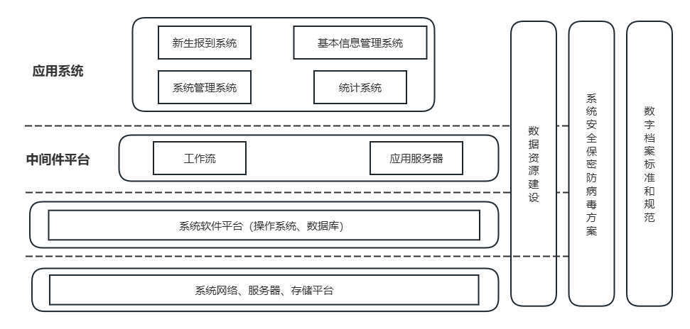
系统架构图如下：

网络结构图
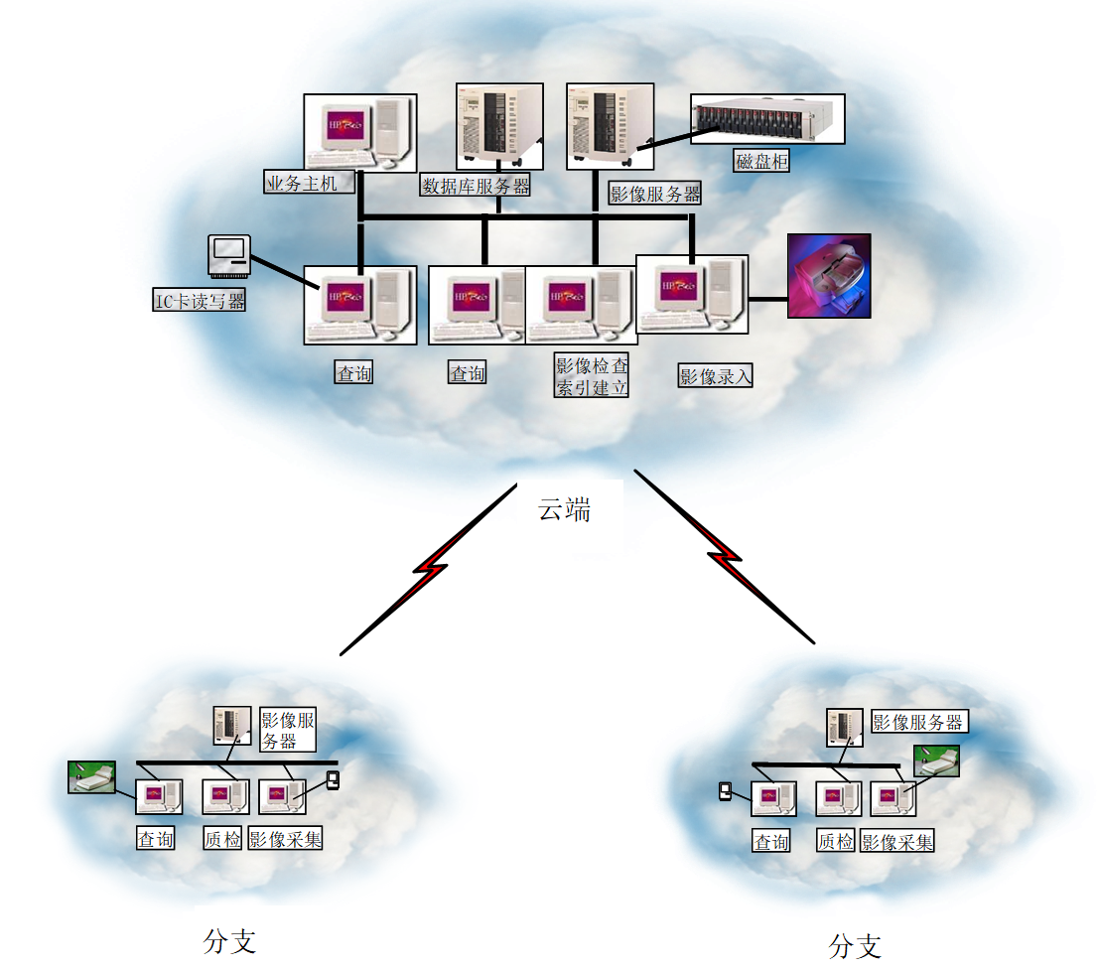

用户类和特征
用户类 | 特征 | 涉及功能
新生 | 最终用户，了解一般的计算机知识
招生办 | 最终用户，了解一般的计算机知识
教务处 | 最终用户，了解一般的计算机知识
后勤 | 最终用户，了解一般的计算机知识
二级学院 | 最终用户，了解一般的计算机知识
二级学院 | 有一定的计算机管理维护知识 | 具有以上用户类所有的功能
二级学院 | 有一定的计算机管理维护知识 | 对系统进行备份、恢复
二级学院 | 有一定的计算机管理维护知识 | 将系统发布到不同的网络及介质
二级学院 | 有一定的计算机管理维护知识 | 设置系统及各个子系统的所有参数
二级学院 | 有一定的计算机管理维护知识 | 管理以上用户类及其权限分配
二级学院 | 有一定的计算机管理维护知识 | 设置日志，查看日志来管理系统及纠错

运行环境
描述了软件的运行环境，包括硬件平台、操作系统和版本，还有其它的软件组件或与其共存的应用程序。

硬件环境
客户端：
推荐配置：Intel 2.0G/2G/230G
服务端：
推荐配置：小型机、中高端PC服务器

软件环境
客户端：
IE6.0及其以上
Windows XP/7/8系列操作系统
服务端：
系统软件：
Tomcat6.0或以上
MySQL5.0或以上
JDK1.4或以上
操作系统：
Windows 2003 Server

设计和实现上的限制

开发工具
主要采用Eclipse3.0及其以上开发
Struts1.1 Framework
JDK 1.5以上

后台存储平台
MySQL5.0或以上或Oracle 10g。

中间件平台
Tomcat4.1及其以上

文档及其系统设计编码规范
参考《软件CMM规范3.0.0》；

数据交换标准协议格式
采用元数据标准规范及XML标准、或其他约定的交换标准协议来描述和实现。

假设和依赖
1、为了确保学生的身份真实性及信息的准确性，需要集成身份证OCR识别功能。此功能需利用第三方提供的OCR识别库或API。若该OCR服务出现故障或识别精度不达标，需立即联系OCR服务提供商，获取最即时的技术支持和更新，以保障验证流程的顺畅进行。
2、系统需包含Web端预报到表单，允许新生在线填写个人信息、选择宿舍、确认报到时间等。这一过程中，可能会使用到WebScan组件或其他文档扫描上传功能，以确保学生提交的各类证件和资料准确无误。若WebScan组件出现故障，需快速联系相关技术支持团队，解决上传问题，保证数据收集的连续性和完整性。
3、需与学校的招生系统、学籍管理系统、宿舍分配系统等现有业务系统进行数据交互。若这些系统未提供标准的API接口或接口变更频繁，将影响预报到系统功能的实现进度和数据同步的准确性。因此，需与校园IT部门紧密合作，定义清晰的数据交换协议，确保接口的稳定性和及时性，降低集成风险。
4、若网络出现波动或中断，将影响新生在线操作的体验和数据传输的安全性。因此，需与学校网络管理部门合作，确保网络带宽充足、负载均衡且安全策略得当。同时，系统需内置安全防护机制，如数据加密、访问控制等，以保护学生隐私和数据安全。若发生网络安全事件，需立即启动应急预案，与网络安全专家协作解决。
6、设立多渠道的用户反馈和技术支持体系，包括在线客服、电话热线、电子邮件等，以便新生及家长在预报到过程中遇到问题时能及时获得帮助。同时，需定期对用户反馈进行汇总分析，不断优化系统功能和用户体验。

外部接口需求

用户界面

屏幕布局
系统支持800*600、1024*768这两种屏幕显示方式，在页面设计中，基本定在800*600为最佳显示方式，其他显示模式不影响功能，但是影响显示效果。

界面元素风格
在用户操作的主体区域文字的风格为：宋体/Normal/Size=9。整个系统的整体风格（如：布局、操作方式等等）应严格保持一致。

错误信息提示
错误信息提示界面严格一致，错误信息题头定义必须严格一致。

硬件接口
无

软件接口

与身份验证系统的接口

接口互操作流程
操作流程说明：
身份验证系统

业务处理过程
业务电子文档
新生预报道系统
身份验证
通用接口

接口表
接口电子文档/影像文件
基本信息管理
- 身份验证系统：
  - 通过双方确定的接口提供接口数据，根据提供的权限，写入接口表和按照正确格式/路径提供接口电子档案。
- 新生预报道系统：
  - 当用户输入身份证号码并提交验证请求时，系统将生成一个验证请求；
  - 身份证验证接口收到请求后，会对提供的身份证号码进行校验，验证其是否有效、是否与持有者匹配等；
  - 身份验证接口将验证结果返回给新生报道系统；
  - 如果验证成功，系统允许用户继续使用报道系统进行其他操作；
  - 如果验证失败，系统可以要求用户重新输入身份证号码或提供其他身份证明材料，并给出失败的原因，如身份证号码错误、身份证已过期等。
- 接口间互操作完成。

接口交互方式
由于“身份验证系统”和“新生预报道系统”都采用ORACLE9i作为业务数据存储载体，故考虑两系统之间的接口可以通过ORACLE9i数据接口表进行实现。
电子档案文件按照商定的目录结构和文件编码规范存储，通过接口表的相应记录信息进行关联。
接口数据格式、数据内容将在概要设计和详细设计中全部展开并确定。

与教务系统的接口

接口互操作流程
操作流程说明：
教务系统
业务处理过程
业务电子文档
档案综合管理系统
课程信息同步
通用接口

接口表
接口电子影像文件
新生APP
- 教务系统：
  - 通过双方确定的接口提供接口数据，根据提供的权限，写入接口表和按照正确格式/路径提供接口电子档案；
  - 教务系统将课程安排和选课信息通过接口提供给新生报道系统。
- 新生预报道系统：
  - 新生报道预系统将新生的基本信息（如姓名、学号、专业等）通过接口传递给教务系统；
  - 新生报道预系统使用教务系统的信息来引导新生进行课程选课；
  - 新生报道预系统通过接口向教务系统更新新生的报到状态、宿舍分配等信息。
- 接口间互操作完成。

接口交互方式
通过ORACLE9i数据接口表进行实现。
电子影像文件按照商定的目录结构和文件编码规范存储，通过接口表的相应记录信息进行关联。
接口数据格式、数据内容将在概要设计和详细设计中全部展开并确定。

与oracle9的接口
与ORACLE9i数据库，通过标准的JDBC规范进行连接和交互。

通信接口
TCP/IP协议

系统特性

系统管理子系统（System Maintenance Management, SMM）
系统维护管理子系统主要是对系统进行一些日常管理，包括：登录管理、日志管理、用户权限管理、系统设置管理、数据库备份与恢复、数据词典管理（系统参数）。这些功能主要是由系统管理员负责操作。
功能项 |  | 标识号 | 优先级
系统维护管理子系统 | 登录管理 | SMM10 | 高
系统维护管理子系统 | 日志管理 | SMM20 | 高
系统维护管理子系统 | 用户权限管理 | SMM30 | 高
系统维护管理子系统 | 系统设置管理 | SMM40 | 高
系统维护管理子系统 | 数据库备份与恢复 | SMM50 | 高
系统维护管理子系统 | 存储设备管理 | SMM60 | 高
系统维护管理子系统 | 标准化管理 | SMM70 | 高
系统维护管理子系统 | 数据词典管理 | SMM80 | 高

登录管理（SMM10）
登录管理包括：用户登录、修改用户密码、退出系统。
具体功能点划分如下：
功能项 |  | 标识号 | 优先级
登录管理 | 用户登录 | SMM1010 | 高
登录管理 | 修改用户密码 | SMM1020 | 高
登录管理 | 退出系统 | SMM1030 | 高

用户登录（SMM10）
优先级： | 高
功能需求： | 用户登录，根据用户的角色出现相应的界面
激励/响应序列： | - 进入系统登录界面  - 输入用户名和密码  - 触发【登录】  - 进入用户使用界面

修改用户密码（SMM20）
优先级： | 高
功能需求： | 修改用户密码
激励/响应序列： | - 用户登录到个人页面后，触发【修改用户密码】  - 输入密码信息，包括：旧密码、新密码和新密码确认  - 更新该用户的密码信息到数据库

退出系统（SMM30）
优先级： | 高
功能需求： | 退出系统
激励/响应序列： | - 用户登录到个人页面后，触发【退出系统】  - 回到用户登录界面

日志管理（SMM20）
功能项 |  | 标识号 | 优先级
日志  管理 | 系统运行日志管理（Running Log Manage） | SMM2010 | 高
日志  管理 | 用户操作日志管理（User Log Manage） | SMM2020 | 高

系统运行日志管理（SMM2010）
主要是对系统在运行过程中产生的日志进行管理，包括系统启动、关闭的日志；系统出现错误时产生的日志等，以便以后查询。
功能表：
功能项 |  | 标识号 | 优先级
系统运行日志管理 | 日志的写入 | SMM201010 | 高
系统运行日志管理 | 日志的查询 | SMM201020 | 高

日志的写入（SMM201010）
优先级： | 高
功能需求： | 在系统运行的各个环节中自动记录日志
激励/响应序列： | 1、记录系统日志条件被触发  2、根据规定格式写日志  3、将日志信息写到数据库

日志的查询（SMM201020）
优先级： | 高
功能需求： | 根据条件查询日志
激励/响应序列： | 1、选择查询日志的条件（如：时间）  - 触发【查询】，显示日志列表

用户操作日志管理（SMM2020）
主要是对用户在登录系统的一系列操作进行记录，并写入日志。包括：用户的登录信息、对档案的操作记录等。
功能项 |  | 标识号 | 优先级
用户操作日志管理 | 日志的写入 | SMM202010 | 高
用户操作日志管理 | 日志的查询 | SMM202020 | 高
用户操作日志管理 | 日志的导入导出 | SMM202030 | 高

日志的写入（SMM202010）
优先级： | 高
功能需求： | 在系统运行的各个环节中自动记录日志
激励/响应序列： | - 录系统日志条件被触发  - 据规定格式写日志  - 将日志信息写到数据库

日志的查询（SMM202020）
优先级： | 高
功能需求： | 根据条件查询日志
激励/响应序列： | - 择查询日志的条件（如：时间）  - 发【查询】，显示日志列表

用户权限管理（SMM30）
用户权限管理分为角色管理和权限管理两个部分
功能项 |  | 标识号 | 优先级
 | 角色管理 | SMM3010 | 高
 | 权限管理 | SMM3020 | 高

角色管理（SMM3010）
角色管理是对系统中的角色如：招生办、后勤、教务处等进行管理，包括：增加、修改、删除、授予操作。明确角色：校领导、招办主任、招办工作人员、学院领导（学工）、辅导员、班主任。后勤领导、后勤工作人员、教务处领导、教务处工作人员。将来考虑学生干部？wh：角色是用户自己可以维护的。
功能项 |  | 标识号 | 优先级
角色管理 | 角色的增加 | SMM301010 | 高
角色管理 | 角色的修改 | SMM301020 | 高
角色管理 | 角色的删除 | SMM301030 | 高
角色管理 | 角色的授予 | SMM301040 | 高

角色 | 数据范围 | 功能 | 字段 | 家长信息
校领导 | 本校 | 查询，统计待定
学工负责人 | 本校 |  | 可查敏感信息 | 可查敏感信息
学院领导 | 本学院
辅导员 | 自己班级 | 查询、统计 | 可查敏感信息 | 可查敏感信息
班主任 | 自己班级（行政班） | 查询、统计 | 可查敏感信息 | 可查敏感信息
助教 | 自己班级 | 查询、统计
系统应当对学生的敏感信息进行保护，敏感信息包括：学生电话号码、学生家长信息、Email信息、QQ、家庭住址（所有的通讯信息）。具体的查看权限如下表所示：

角色的增加（SMM301010）
优先级： | 高
功能需求： | 增加新角色
激励/响应序列： | - 触发【增加新角色】  - 输入角色的信息，如：角色名、角色密级、角色描述  - 将角色信息写入数据库

角色的修改（SMM301020）
优先级： | 高
功能需求： | 修改角色
激励/响应序列： | - 选择一个角色  - 触发【修改角色】  - 输入修改过的角色信息  - 将新的角色信息写入数据库

角色的删除（SMM301030）
优先级： | 高
功能需求： | 删除角色
激励/响应序列： | - 选择一个角色  - 触发【删除角色】  3、将该角色信息从数据库中删除

角色的授予（SMM301040）
优先级： | 高
功能需求： | 将角色授予给用户
激励/响应序列： | - 选择一个角色  - 触发【角色授予】  - 选择一批用户  - 将该批用户都授予这个角色的权限，信息写入数据库

权限管理（SMM3020）
权限管理包括：权限的定义、权限的授予、权限的回收。
功能项 |  | 标识号 | 优先级
权限管理 | 权限的定义 | SMM303010 | 高
权限管理 | 权限的授予 | SMM303020 | 高
权限管理 | 权限的回收 | SMM303030 | 高

权限的定义（SMM302010）
优先级： | 高
功能需求： | 定义权限，这步操作通常在系统初始化时完成
激励/响应序列： | 1、系统完成后，会产生一系列功能项  2、将每个功能项定义为一个权限，在系统初始化是写入数据库

权限的授予（SMM302020）
优先级： | 高
功能需求： | 将权限授予给一个角色
激励/响应序列： | - 选择一个角色  - 触发【授予权限】  - 选择一个或多个权限，赋予该角色  - 更新该角色的数据库信息

权限的回收（SMM302030）
优先级： | 高
功能需求： | 回收权限
激励/响应序列： | - 选择一个角色  - 触发【回收权限】  - 将权限从该角色重中删除  - 更新该角色的数据库信息

系统设置管理（SMM40）
系统设置管理包括：系统参数管理、流程定义。
功能项 |  | 标识号 | 优先级
系统设置管理 | 系统参数管理 | SMM4010 | 高
系统设置管理 | 流程定义 | SMM4020 | 高
系统设置管理 | 表单定义 | SMM4030 | 高

系统参数管理（SMM4010）
系统参数管理包括：参数的增加、参数的修改、参数的删除。
功能项 |  | 标识号 | 优先级
系统参数管理 | 系统参数的增加 | SMM401010 | 高
系统参数管理 | 系统参数的修改 | SMM401020 | 高
系统参数管理 | 系统参数的删除 | SMM401030 | 高

系统参数的增加（SMM401010）
优先级： | 高
功能需求： | 增加系统参数
激励/响应序列： | - 触发【新增系统参数】  - 输入系统参数信息，包括：参数名称、参数值、备注  - 将新系统参数信息写入数据库

系统参数的修改（SMM401020）
优先级： | 高
功能需求： | 修改系统参数
激励/响应序列： | - 选择一个系统参数  - 触发【修改系统参数】  - 输入新的系统参数信息  - 更新该系统参数信息到数据库

系统参数的删除（SMM401030）
优先级： | 高
功能需求： | 删除系统参数
激励/响应序列： | - 选择一个系统参数  - 触发【删除系统参数】  3、将该系统参数从数据库中删除

数据库备份与恢复（SMM50）
数据库备份与恢复包括：数据库备份、数据库恢复。
功能项 |  | 标识号 | 优先级
数据库备份与恢复 | 数据库备份 | SMM5010 | 高
数据库备份与恢复 | 数据库恢复 | SMM5020 | 高

数据库备份（SMM5010）
优先级： | 高
功能需求： | 数据库备份，将数据库信息备份到规定格式的文件，以便在灾难发生时恢复数据库信息
激励/响应序列： | - 触发【备份数据库】  - 输入数据库的备份信息，包括：需备份的数据库、登录数据库的用户名、密码、备份文件名  - 将数据库信息按规定格式写到目标文件中

数据库恢复（SMM5020）
优先级： | 高
功能需求： | 数据库恢复，当数据库遭到破坏时，恢复数据信息
激励/响应序列： | - 触发【恢复数据库】  - 选择目标文件  - 将目标文件中的信息写入系统数据库

其它非功能需求

性能需求
1、在10M带宽以及网络不繁忙的情况下，传输速率应稳定在200K/S。
2、在系统有20个并发用户连接上的情况下，CPU占用率不能超过50%,占用内存不能超过20*5=100M。并且系统支持的在线并发用户数在100个以上。并发用户量增加？数据库优化？wh：这块内容需要和万里确定下。
3、传输文件的掉包率：
局域网情况：
10M以下数据：在网络不繁忙下一次传输成功，无掉包率。在网络繁忙情况下掉包率允许在1％之内。
10M以上数据：在网络不繁忙下掉包率允许在1％之内，在网络繁忙情况下掉包率允许在5％之内。
广域网情况：在10％之内。

安全设施需求
部署系统的机器必须有UPS的保护。

安全性需求
1、数据存储的安全性：及时备份及恢复用户的数据。
2、数据传输的安全性：对一些需要加密的数据进行加密传输，需要进行用户认证。
3、系统的安全性：通过严密的权限控制，控制用户能够操作的模块和数据；并对用户的操作进行记录。只有经过授权的用户才能够使用系统，以防止恶意用户的攻击。

软件质量属性
1、稳定性：在中间件平台、后台存储平台、工作流平台不崩溃的前提下，本系统不崩溃。即使在本系统崩溃的情况下，可以通过记录的日志找出崩溃的原因所在。
2、可维护性：通过系统记录的日志能够定位出系统错误的所在，能够快速的纠正。
3、易用性：用户能够方便的操作；和丰富的提示信息。
5、在更改系统配置的情况下建议重新启动系统。

业务规则
详见上述系统特性具体描述。

用户文档
《用户操作手册》和《系统维护手册》。

其它需求
无

附录A ：词汇表
词汇名称 | 词汇定义 | 备注、说明
档案 archives | 国家机构、社会组织或个人在社会活动中直接形成的有价值的各种形式的历史记录。
标引 indexing | 对档案内容进行主题分析，赋予检索标识的过程。
文件record／document | 国家机构、社会组织或个人在履行其法定职责或处理事务中形成的各种形式的信息记录。
原件 original document | 最初产生的区别于复制件的原始文件。
正本 official text | 有规范格式和生效标志的正式文本。
副本 copy／duplicate | 再现正本内容和形式特征的复本，备存查和通知有关方面之用。
归档 filling | 办理完毕且具有保存价值的文件经系统整理交档案室（馆）保存的过程。
接收 accession | 档案馆、档案室按照国家规定收存档案的过程。
鉴定 appraisal | 判定档案真伪和价值的过程。
保管期限 retention period | 对档案划定的存留年限。
销毁 destruction | 经过鉴定对失去价值的档案作毁灭性处置的过程。
销毁清册 destruction list | 登录被销毁档案题名、数量等内容并由责任人签署的文件。
档案整理 archival arrangement | 按照一定原则对档案实体进行系统分类、组合、排列、编号和基本编目，使之有序化的过程
全宗 fonds | 一个国家机构、社会组织或个人形成的具有有机联系的档案整体。
案卷 file | 由互有联系的若干文件组合成的档案保管单位。
卷内备考表 file note | 卷内文件状况的记录单，排列在卷内文件之后。
档号 archival code | 以字符形式赋予档案实体的用以固定和反映档案排列顺序的一组代码。
检索 retrieval | 存储和查找档案信息的过程。
编目 cataloguins／description | 按照一定的规则进行档案著录并将条目组织成目录的过程。
条目 entry | 反映文件或案卷内容与形式特征的著录项目的组合。
著录 description | 对档案内容和形式特征等进行分析、选择和记录的过程。
标引 indexing | 对档案内容进行主题分析，赋予检索标识的过程。
目录 catalogue | 由揭示档案特征的条目汇集而成并按照一定次序编排的档案检索工具。
案卷目录 folder list／file list | 以全宗为单位登录案卷的题名及其他特征并按案卷号次序编排而成的一种档案目录。
索引 index | 指明档案或目录的某种特征，以一定次序编排并注明相应出处的档案检索工具。
利用 access and use | 利用者以阅览、复制、摘录等方式使用档案的活动。
密级 security classification | 档案文件保密程度的等级。
编纂 compilation | 按照一定的题目、体例和方法编辑档案文献的活动。
大事记 chronicle of events | 按照时间顺序简要记述一定范围内发生的重大事件、重要活动的一种档案参考资料。
组织沿革 administrative history | 系统记述一个机构（地区、行业）体制、职能等基本状况变迁过程的一种档案参考资料。
全宗卷 fonds descriptive file | 由说明全宗历史和现状的有关文件材料组成的专门案卷。
密集架 compact shelving | 为节省空间而设计的可在轨道上水平移动的活动存储装置。
增加、修改、删除 | 在系统特性中提到【增加】、【修改】、【删除】一般是指对数据库表单记录的相关操作。

附录B ：分析模型
略

附录D ：待确定问题的列表
问题编号 | 问题主题 | 问题描述 | 问题状态
其中：
问题编号：编码规则为Q+[三位顺序号]，如Q001；
问题状态：包括未处理、处理中、已处理
- 个人信息在数据库中的保密加密问题。Wh：对敏感信息进行加密保存。
- 严格的统计权限问题。Wh：角色权限部分可以实现的。
- 毕业生转为校友系统问题。Wh：这是对历史数据的维护与再利用，应考虑提供统一接口，比如采用Web Service方式进行系统间无缝对接。
- 高考信息导入，在校老生信息导入问题。Wh：前者金老师那边有小程序的；后者要考虑对方系统能提供的格式。

附录E ：Tomcat压力测试性能分析简要报告

测试环境
硬件配置：
PC服务器：P4 4.2G/512M
软件配置
操作系统：WINDOWS 2000 SERVER
测试工具：Web Application Stress Tool (Web压力测试工具)

压力测试
主要针对程序能够同时支持的并发数进行测试。
分别测试1分钟内同时使用1个，50个，70个，100个线程的登录功能的压力测试。
测试环境配置：
Tomcat中：最小进程数50个，最大进程数800个。
数据库连接池配置：最小连接数50个，最大连接数800个。
线程数量（个） | 1 | 50 | 100 | 120 | 135
持续时间长度（分钟） | 1 | 1 | 1 | 1 | 1
总共使用的请求数 | 234 | 7721 | 11593 | 9222 | 8094
每秒请求数 | 3.89 | 128.50 | 192.95 | 153.46 | 134.61
Socket 连接 | 240 | 7903 | 11885 | 9477 | 8335
总共发送字节(in KB) | 76.02 | 2492.19 | 3892.61 | 3152.24 | 2753.51
字节发送速度(in KB/s) | 1.27 | 41.48 | 64.79 | 52.46 | 45.79
总共接受字节数(in KB) | 735.56 | 24925.39 | 38811.23 | 30291.87 | 26760.87
字节接收速度(in KB/s) | 12.24 | 414.82 | 645.97 | 504.08 | 445.06
连接失败次数 | 0 | 133 | 966 | 1718 | 2370
发送失败次数 | 0 | 0 | 0 | 0 | 0
接收失败次数 | 0 | 0 | 0 | 0 | 0
超时次数 | 0 | 0 | 0 | 0 | 0
平均每个线程使用的请求数 | 234 | 154.42 | 115.93 | 76.85 | 59.95
每个请求耗费时间（秒） | 0.2564 | 0.3886 | 0.5176 | 0.7807 | 1.0008
除了以上数据，当线程数达到140个的时候，Tomcat服务会自己down掉，需要进行服务的重新启动。

性能测试结果分析
通过前面的性能测试数据，可以看到随着并发数的增加，连接失败次数在递增，每个请求耗费的时间也在增加。可以认为140个并发数是临界值，小于140个并发数的时候，系统可以正常运行，大于这个数值的时候，系统出现异常。
瓶颈在Tomcat的性能上。仅通过调整Tomcat最大进程数并不能提高Tomcat真正的支持的并发数。
这里测试出来的并发数和一般意义上提的系统支持多少用户同时办公的概念并不相同。这里测试出来的并发数是指系统支持多少线程同时进行并发交易，而同时办公的用户数由于并不一定会全部都同时并发交易，所以系统支持同时办公的用户数要大于系统的并发数。至于两者间的一个比例系数，由于暂时缺乏经验数据，这里不予给出。
总而言之，在性能方面，通过前面的数据和分析，可以认为系统的最大并发数在50左右。

